⊙，MAX485简介
MAX485是一个8个引脚的芯片，它是一个标准的RS485收发器，只能进行半双工的通讯，内含一个输出驱动器和一个信号接收器。MAX485具有低功耗设计，静态电流仅为300uA。MAX485具有三态输出特性，在使用MAX485时，总线最多可以同时连接32个MAX485芯片。通讯波特率可以达到2.。5M
图 1是MAX485的俯视图和逻辑图。
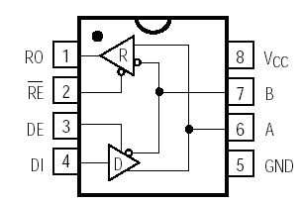
图 1 MAX485逻辑图
下面是MAX485的引脚定义：
RO（引脚1）：接收信号的输出引脚。可以把来自A和B引脚的总线信号，输出给单片机。是COMS电平，可以直接连接到单片机。
RE（引脚2）：接收信号的控制引脚。当这个引脚低电平时，RO引脚有效，MAX485通过RO把来自总线的信号输出到单片机；当这个引脚高电平时，RO引脚处于高阻状态。
DE（引脚3）：输出信号的控制引脚。当这个引脚低电平时，输出驱动器无效；当这个引脚高电平时，输出驱动器有效，来自DI引脚的输出信号通过A和B引脚被加载到总线上。是COMS电平，可以直接连接到单片机。
DI（引脚4）：输出驱动器的输入引脚。是COMS电平，可以直接连接到单片机。当DE是高电平时，这个引脚的信号通过A和B脚被加载给总线。
GND（引脚5）：电源地线。
A（引脚6）：连接到RS485总线的A端。
B（引脚7）：连接到RS485总线的B端。
Vcc（引脚8）：电源线引脚。电源4.≤Vcc≤5.。25V75V

⊙，MAX485和单片机的连接
在一般情况下，可以直接把MAX485和单片机连接在一起。连接方法如图 2所示。
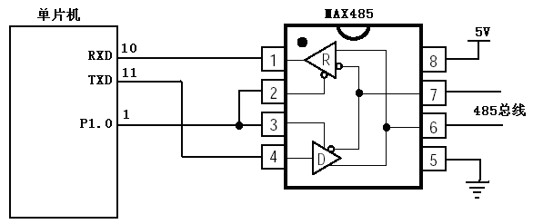
图 2 单片机和MAX485连接
MAX485的控制引脚2和引脚3可以分别控制，也可以共同控制如图 2所示，在图 2中当P1.为高电平时，MAX485作为输出驱动器使用，来自单片机TXD的输出信号通过A和B引脚加载到RS485总线上；当P1.为低电平时，MAX485作为信号接收器使用，来自RS485总线的信号通过RO（1号引脚）被读到单片机的RXD。00
MAX485的控制引脚2和3无论是分别控制还是共同控制，接收器和驱动器都不能够同时工作，因此MAX485只能工作在`单工状态下或半双工状态下。

⊙，使用MAX485的多机通讯
可以很方便地由MAX485组成标准的RS485通讯系统，连接方法如图3所示。
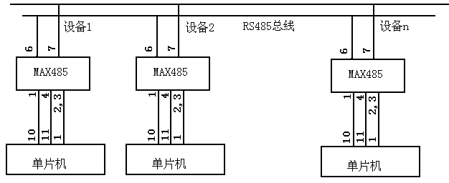
图3 由RS485组成的多机系统
这个多机通讯系统由一台主机和多台副机组成，在通过MAX485和总线连接时，主机和副机连接方法相同，因此可以指定系统中的任一台设备作为主机，系统总线的使用权由主机控制。在系统开始工作时，主机的MAX485处于数据发送状态，也既引脚2和3是高电平；而所有副机的MAX485处于接收状态，也既引脚2和3是低电平。如果主机想要通过总线读取n号副机的数据，主机可以向这个副机发出呼叫信号，然后出让总线的使用权，也既使主机的MAX485处于接收信号状态，而被呼叫的副机被允许使用总线，它的MAX485处于发送数据状态，向总线加载数据，一旦加载数据完成，总线的使用权重新交给主机。
需要注意的是，在图3中，所有的MAX485的A引脚必须连接在同一条总线上，所有MAX485的B引脚也必须连接载同一条总线上。

